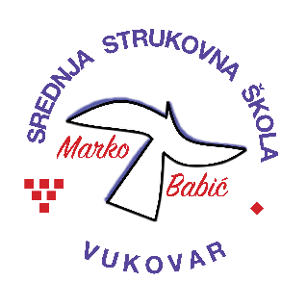 | Srednja strukovna škola Marko Babić
 | Domovinskog rata 58, 32010 Vukovar
Tel: (032) 424-970
e-mail: ravnatelj@ss-markobabic-vu.skole.hr
www.ss-markobabic-vu.skole.hr
OIB: 93128197410, MB: 01417193

Obrazovni sektor: Turizam i ugostiteljstvo
Образовни сектор: Туризам и угоститељство
Zanimanje: Konobar – jedinstveni model obrazovanja
Занимање: Конобар – јединствени модел образовања
Razred: 3.b/1
Разред: 3.б/1
Školska godina: 2021/2022.
Школска година: 2021/2022.
Mentor: Željko Đurić, stručni učitelj
Ментор: Жељко Ђурић, стручни учитељ

Popis tema za izradbu i obranu završnoga rada
Попис тема за израду и обрану завршног рада

- Pripremanje i posluživanje toplih i hladnih napitaka
Припремање и услуживање топлих и хладних напитака
- Posluživanje dnevnih obroka i konzumacija u hotelskim sobama
Услуживање дневних оброка и конзумација у хотелским собама
- Sustavi poslovanja restauracija - poslovanje a la carte
Системи пословања ресторана - пословање а ла карт
- Posluživanje juhe u šalici za konzumiranje, iz šalice za posluživanje i iz jušnika - posebnosti,prednosti i nedostatci
Услуживање супе у шалици за конзумирање, из шалице за услуживање и из јушника - посебности,предности и недостатци
- Posluživanje zajutraka
Услуживање зајутрака
- Pripremanje i posluživanje bezalkoholnih barskih mješavina
Припремање и услуживање безалкохолних барских мешавина
- Posluživanje cocktail party
Услуживање коктел партија
- Posluživanje proširenog menu-a
Услуживање проширеног менија

